География — это наука, которая изучает Землю: её природные условия, объекты, население и хозяйственную деятельность человека, а также закономерности их размещения и взаимодействия в пространстве.

Подробнее о сути географии
- Этимология. Слово «география» происходит от греческих слов geo («Земля») и grapho («пишу, описываю»), то есть буквально — «землеописание». Термин ввёл древнегреческий учёный Эратосфен, который также впервые довольно точно вычислил окружность Земли.
- Что изучает. География охватывает и природные явления (рельеф, климат, воды, почвы, растительность), и социально-экономические (размещение населения, хозяйства, городов, транспортных путей).
- Основные ветви:
  - Физическая география — изучает природную среду: например, климатологию, гидрологию, геоморфологию.
  - Социально-экономическая география — занимается населением, экономикой, городами, транспортом, культурой.
  - Интегральные и прикладные направления — картография, геоинформатика, страноведение, рекреационная география и др.
- Зачем нужна. География помогает понимать, как устроена планета, почему в разных местах разный климат и образ жизни, как человек влияет на природу и как природные условия определяют развитие общества.
Если скажете, для чего вам нужна география (например, для школы, проекта или просто из интереса), могу рассказать подробнее про конкретное направление. 😊

С сайта о КГУ и РГО
Для нашего региона география — больше чем просто наука. Это память, выстраданная и выверенная. Это линии на карте, за которыми — судьбы людей, боль и стойкость, история, политая кровью. Мы точно знаем: карта — не абстракция. Она дышит историей и хранит правду о том, какой ценой сохраняется каждая пядь нашей земли. И самое главное, что мы отстояли наши границы.

Наш Президент предложил объявить 2027-й — Годом географии. Мы к такому готовы и намерены стать одним из регионов-флагманов нашей страны с реальной программой действий: с конкретными шагами, ответственными людьми и измеримым результатом. Для этого есть необходимый потенциал и к этому обязывает грядущее 1000-летие Курска.

Важное место в «дорожной карте» должны занимать мероприятия по краеведению: топонимика, экскурсионная деятельность, в том числе формирование маршрутов доблести по местам боёв как в годы Великой Отечественной, так и в будущем — сражений наших дней, партизанской деятельности, сохранение исторической памяти, увековечивание имён наших героев, экспедиции.

Большую работу в этом направлении ведёт Курское отделение Русского географического общества — одно из самых активных: 37 направлений, включая экспедиции, просветительские проекты, гранты. За последние пять лет — выиграли и успешно реализуют четыре гранта РГО, в рамках которых проводят серьёзные исследования, картографирование, проекты о парадоксальной географии Черноземья, создание нового атласа Курской области.

Особое место в этой работе должно занять наследие наших великих исследователей. Тем более, что в следующем году — 280 лет со дня рождения нашего земляка Григория Ивановича Шелихова. Это повод не только вспомнить, но и продолжать их дело: изучать, открывать, передавать знания дальше.

Договорились создать на базе КГУ штаб-квартиру регионального Русского географического общества. А также — Попечительский совет, которому предстоит разработать и реализовывать единую программу «География будущего». Это наша ответственность за героическую, древнейшую Курскую землю, которую нам доверили предки и которую сегодня защищают наши воины.

🎉 Нас ждёт большая, системная и интересная работа. С праздником, дорогие географы! Пусть ваши маршруты будут интересными, открытия — яркими, а результаты — нужными людям!

«География будущего» — это не отдельная наука, а представление о том, как будет развиваться географическая наука и её роль в мире под влиянием глобальных вызовов и новых технологий.

Главные тренды
- Прогнозирование и моделирование. География всё сильнее опирается на математические модели и большие данные: прогнозируют климат, риски наводнений и пожаров, миграционные потоки. Например, с помощью моделей можно заранее понять, какие районы городов окажутся под угрозой из-за подъёма уровня моря.
- Геоинформационные системы (ГИС) и спутниковые данные. Карты становятся «умными»: они не просто показывают местность, а отражают динамику — от вырубки лесов до пробок в реальном времени. В будущем ГИС будут ещё глубже интегрированы с ИИ для автоматической интерпретации снимков.
- Устойчивое развитие и экология. География становится ключевым инструментом для достижения целей устойчивого развития: оценки углеродного следа территорий, планирования «зелёной» инфраструктуры, восстановления экосистем.
- Городская и территориальная трансформация. Будут активно развиваться концепции «умных городов», компактного расселения, многофункциональной застройки и адаптации к экстремальным условиям. География помогает находить баланс между комфортом, транспортом и экологией.
- Междисциплинарность. География всё чаще работает на стыке с экономикой, социологией, климатологией, инженерией и даже компьютерными науками. Например, анализ мобильности населения объединяет географию, транспорт и данные сотовых операторов.
- Освоение новых пространств. Это не только Арктика, шельф и труднодоступные территории, но и «новые слои» пространства: цифровое пространство (геоданные соцсетей, треки перемещений), подземная инфраструктура, акватории для аквакультуры и ветрогенерации.

Новые направления и «географии»
- Климатическая география — анализ региональных последствий изменения климата и мер адаптации.
- Цифровая и поведенческая география — изучение пространственного поведения людей по данным мобильных устройств, соцсетей и онлайн-сервисов.
- Космическая география — использование спутниковых данных и методов дистанционного зондирования для мониторинга Земли; в перспективе — элементы «космографии» (изучение других планет как пространственных систем).
- Кризисная и рисковая география — оценка и управление природными и социально-экономическими рисками на территориях.

Технологии, которые меняют географию
- Искусственный интеллект и машинное обучение — для распознавания объектов на снимках, классификации ландшафтов, прогнозирования природных явлений.
- Дроны и сенсоры — оперативный сбор детальных данных о местности.
- Цифровые двойники городов и регионов — динамические 3D-модели территорий для планирования и тестирования решений.
- Блокчейн и открытые данные — для прозрачного учёта природных ресурсов, земельных участков, экологических показателей.

Практические примеры
- Сельское хозяйство: геоаналитика помогает подбирать культуры под конкретные почвы и климат, рассчитывать оптимальные сроки посевов и полива, снижать потери урожая.
- Чрезвычайные ситуации: оперативные карты рисков и эвакуации, построенные на основе спутниковых снимков и прогнозов погоды.
- Городское планирование: моделирование транспортной нагрузки и застройки, чтобы избежать перегруженных районов и дефицита школ и поликлиник.
Учитывая ваш интерес к научным и прикладным темам (например, к работе с материалами, УДК, аннотациями), география будущего особенно интересна именно с точки зрения практических приложений и междисциплинарных исследований: она даёт инструменты, чтобы связывать природные, социальные и экономические процессы в единую пространственную картину.
Если скажете, что ближе (например, образование, наука, городское планирование, экология или что-то ещё), подскажу более узкие направления и примеры проектов. 😊
Я проверила: 2027 год в России объявлен Годом географии. Инициативу предложил президент Владимир Путин 23 октября 2025 года на XVII съезде Русского географического общества (РГО). Он поручил правительству проработать этот вопрос. ntv.ru +3

Почему именно 2027-й?
Президент отметил несколько знаковых дат, которые пришлись на этот год:
- 200 лет со дня рождения выдающегося учёного и многолетнего руководителя РГО Петра Семёнова-Тян-Шанского; tass.ru +1
- 200 лет со дня рождения первого председателя РГО, великого князя Константина Николаевича; tass.ru +1
- 330 лет с момента открытия русскими первопроходцами Камчатки. tass.ru +1
Кроме того, в 2025 году РГО отмечало своё 180-летие. Всё это и стало поводом для инициативы. ntv.ru +2

Какие планы?
Запланирован целый ряд мероприятий, чтобы подчеркнуть значимость географической науки:
- Открытие Музея географии в Москве. Президент подчеркнул, что профильных географических музеев в мире мало, а в России такой должен появиться. В экспозиции планируют собрать уникальные артефакты из экспедиций РГО, а также показать современные достижения отечественной географии. Музей задумывается как образовательный центр с интерактивными экспозициями. kp.ru +2
- Закрепление новых, актуализированных карт Российской Федерации. ntv.ru +1
- Запуск современной линейки школьных учебников по географии.
- Возрождение идей по поиску «идеальных земель» для расселения и развитию туризма.
- Работа над единым учебником по географии.
- Региональные проекты — например, в Омской области готовили интерактивный образовательный проект для детей «Азбука Омской области», а в Курской области разрабатывали программу, посвящённую 280-летию мореплавателя Григория Шелихова. omskregion.info +1
- Экспедиции, конференции, просветительские акции.
Главная цель — не просто провести список мероприятий, а сформировать системный подход: повысить интерес к географии, подчеркнуть её роль в развитии страны и патриотическом воспитании, показать, как наука помогает решать современные задачи. auto.rambler.ru +1
Я собрала информацию про Музей географии — тема действительно интересная, особенно в контексте Года географии в России! Сразу оговорюсь: на август 2026 года музей ещё не открыт, проект находится в стадии разработки, но планы уже серьёзные.
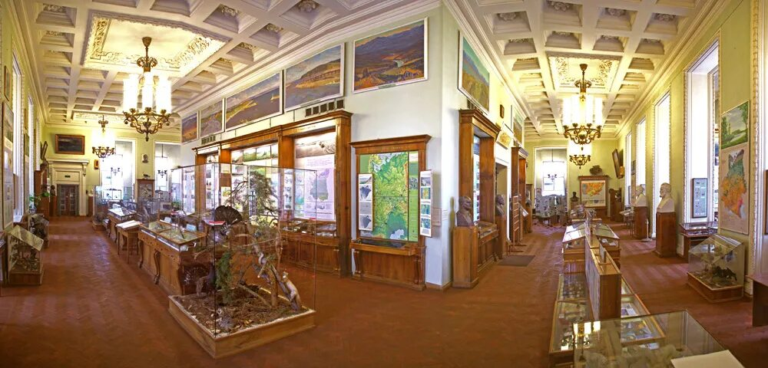

Откуда идея?
Инициативу озвучил президент Владимир Путин 23 октября 2025 года на XVII съезде Русского географического общества (РГО). Он отметил: профильных географических музеев в мире мало, а в России такой должен появиться обязательно. Президент напомнил, что идею обсуждали ещё со времён основания РГО, но уникальные артефакты из экспедиций (Пржевальского, Миклухо-Маклая, Козлова и других) порой оказывались в других коллекциях — новый музей должен это исправить. 135

Где будет?
Обсуждалась площадка на ВДНХ. Депутаты отмечали, что история площади тесно связана с научными достижениями и картографией, а уже существующий там образовательный и выставочный кластер поможет музею органично вписаться. 8

Что покажут?
В экспозиции планируют собрать уникальные артефакты, собранные РГО за всю историю. Цель — не просто показать коллекцию, а сформировать у посетителей чувство гордости за природное наследие России, продемонстрировать многообразие её регионов, зон и народов. 1357
При этом музей задумывается как современный образовательный центр. Ожидается сочетание классических экспонатов с новейшими технологиями визуализации: интерактивные зоны, виртуальные «путешествия» по разным уголкам страны, чтобы сделать изучение географии увлекательным. 7

Какие ещё задачи?
Помимо просветительской, у проекта есть и другие цели: привлечь специалистов из разных сфер, создать новые рабочие места в культуре и туризме, а также повысить туристический интерес к столице. 7

Что сейчас?
В 2026 году РГО активно работало над концепцией: прорабатывали структуру музея, продумывали наполнение экспозиций. Параллельно шла подготовка к другим событиям Года географии — например, к закреплению обновлённых карт РФ. Открытие планировали приурочить именно к 2027 году. 61
Так что следите за новостями РГО — как только определят финальную площадку и утвердят детальный план, появится много интересной информации! Хотите, подскажу другие проекты, которые запланированы в рамках Года географии?
Такие материалы действительно есть! Я подобрала, что именно можно найти и где искать. Сразу оговорюсь: сам Финдейзен не был «чистым» географом — он музыковед, но в середине 1920-х годов активно включился в работу РГО, и в его архиве отложились документы именно об этом эпизоде. 11617
Что именно сохранилось:
- Документы о создании и работе Комиссии по изучению народной музыки. В мае 1925 года при Отделении этнографии Государственного географического общества (так в те годы называлось РГО) создали эту комиссию, и Финдейзен стал её председателем. В архиве есть материалы, связанные с организацией работы: протоколы заседаний, планы, переписка об организации докладов и экспедиций. 11611
- Материалы конкретных проектов. Например, в архиве отложились документы, связанные с докладом Ольги Эрастовны Озаровской. Финдейзен пригласил её выступить в обществе, и это нашло отражение в его бумагах: сохранились её записи, его заметки, возможно, черновики организационных документов. 111
- Опубликованный результат. Под редакцией Финдейзена в 1926 году вышел сборник «Музыкальная этнография». В нём есть его вводные тексты (например, «Задачи Комиссии по изучению народной музыки»), отчёты о работе, программы сбора материалов, а также статьи участников (песни из разных регионов, исследования по теории музыки). Этот сборник — важный практический итог его участия в РГО, и его стоит рассматривать как часть архивного комплекса. 1141511
Где искать:
Основной массив личного архива Н. Ф. Финдейзена хранится в Архиве Российской национальной библиотеки (РНБ) (Фонд 2, оп. 26, ед. хр. 17). Там можно работать с первоисточниками: дневниками 1920–1928 годов, перепиской, черновиками, материалами комиссии. 91
Также полезно проверить Научный архив РГО — там могли сохраниться копии документов, которые комиссия отправляла в общество, или материалы из делопроизводства, не попавшие в личный фонд Финдейзена. 18
Практический совет: перед поездкой в архив напишите запрос — так сотрудники смогут заранее отобрать релевантные дела (например, по ключевым словам «Комиссия по изучению народной музыки», «Финдейзен», «Озаровская»). А если планируете писать научную работу по этой теме, обратите внимание на исследования музыковедов (например, работы М. Л. Космовской, которая занималась расшифровкой и комментированием дневников Финдейзена) — в них часто есть анализ этих архивных материалов. 11112

